
รายงานการปฏิบัติรชการ
งานอำนวยการ
ประจำเดือน มกราคม 2568

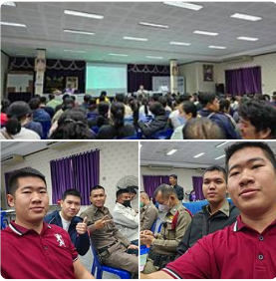

เมื่อวันที่ 28 ม.ค. 2568 เวลา 09.11 น. ชุดอำนวยการ ร่วมประชุมคุมเลือกตั้ง ณ อำเภอเมืองตาก จังหวัดตาก

รายงานการปฏิบัติรชการ
งานอำนวยการ
ประจำเดือน มกราคม 2568

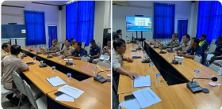

เมื่อวันที่ 27 ม.ค. 68 เวลา 10.00 น. พ.ต.ท.ศุภิชัย กันหา สว.หน.สภ.หนองบัวเหนือ ได้มอบหมายให้ ร.ต.อ.สิทธิชัย ทำอินแก้ว รอง สวป.สภ.หนองบัวเหนือ เป็นตัวแทนประชุมศูนย์บัญชาการเหตุการณ์ไฟป่าการแก้ไขปัญหาหมอกควันและฝุ่นละออง PM 0.5 ณ ห้องประชุมที่ว่าการอำเภอเมืองตาก โดยมี นายอำเภอเมืองตาก เป็นประธาน และหน.ส่วนราชการที่เกี่ยวข้องเข้าร่วมประชุม

รายงานการปฏิบัติรชการ
งานอำนวยการ
ประจำเดือน มกราคม 2568

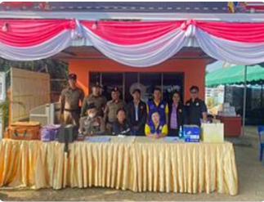

เมื่อวันที 5 ม.ค 68 เวลา 10.20 น. ร.ต.ท.ประสิทธิ์ เชื้อเชียง รอง สว.(ป.)สภ.หนองบัวเหนือ พร้อมสายตรวจรถยนต์ ชป.2 ว.4 ว.10 พบเจ้าหน้าที่ธุรการ ป้องกันการเกิดอุบัติเหตุและการใช้ความเร็วบนท้องถนนเนื่องในเทศกาลปีใหม่ (10 วันอันตราย) ณ จุดร่วมบริการประชาชน ต.ป่ามะม่วง อ.เมืองตาก จ.ตาก

รายงานการปฏิบัติรชการ
งานอำนวยการ
ประจำเดือน มกราคม 2568

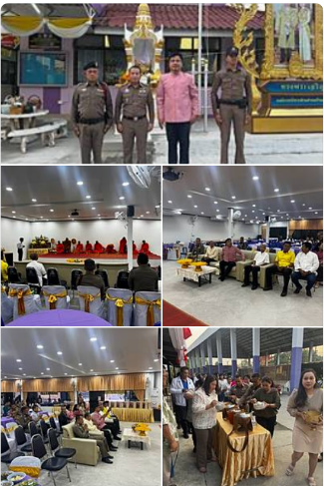
วันนี้(9 ม.ค. 2568) เวลา07:09น. นายสมคิด พุมวงษ์ นายก อบต.ป่ามะม่วง(ประธานในพิธี) และข้าราชการตำรวจ นำโดย พ.ต.ท.ศุภิชัย กันหา สว. สภ.หนองบัวเหนือ และ ร.ต.ท ประสิทธิ์ เชื้อเชียง รอง สว.(ป.) สภ.หนองบัวเหนือ พร้อมด้วยชุดอำนวยการ ร่วมพิธี ทำบุญปีใหม่ และพิธีอัญเชิญพระพุทธรูปขึ้นหอพระ
ที่ อบต. ป่ามะม่วง
เหตุการณ์ทั่วไปปกติ

รายงานการปฏิบัติรชการ
งานอำนวยการ
ประจำเดือน มกราคม 2568

เมื่อวันที่ 9 ม.ค. 2568 เวลา 10:00 น. นำโดย พ.ต.ท.ศุภิชัย กันหา สว. สภ.หนองบัวเหนือมอบหมายให้ ร.ต.ท ประสิทธิ์ เชื้อเชียง รอง สว.(ป.) สภ.หนองบัวเหนือ พร้อมด้วยสายตรวจรถยนต์ ชป.2, ชุดอำนวยการ แจกของขวัญ ให้โรงเรียนโสตศึกษา ,โรงเรียนบ้านป่าม่วง,โรงเรียนปากห้วยไม้งาม ,อบต. ป่าม่วง และ อบต. หนองบัวเหนือ เนื่องในงานวันเด็กปี2568เหตุการณ์ทั่วไปปกติ

